PIQUE-NIQUE au Domaine de Cézin
chez Amandine et Xavier FRESNEAU
DIMANCHE 24 MAI 2015
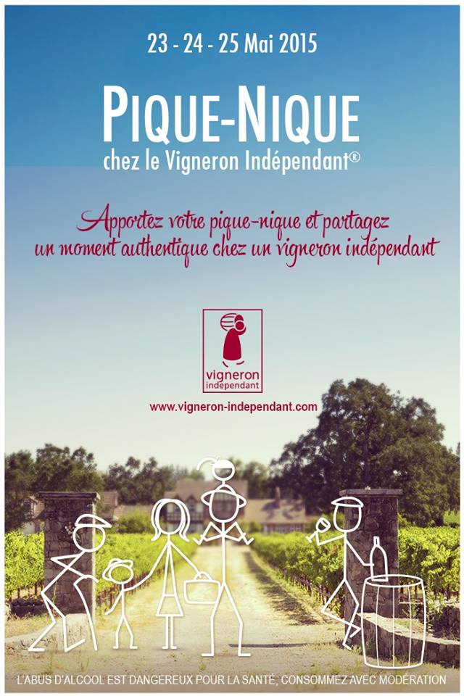
Cher Client et Amateur de Vins,

Les Vignerons Indépendants de la Vallée de la Loire organisent le Pique-Nique chez le Vigneron Indépendant®, le week-end de Pentecôte du 23 au 25 mai 2015.

Nous serons très heureux qu'à cette occasion vous acceptiez notre invitation pour le Dimanche 24 Mai.

C’est une formidable occasion pour nous de partager un repas avec vous et de prendre le temps de mieux nous connaître.

Venez en famille, avec vos enfants, vos amis, et nous passerons, j'en suis sûr, un très bon moment.

A 10h00, une petite randonnée dans les vignes nous mettra en appétit avec visite des bâtiments et du matériels…

Après l'apéritif, nous nous mettrons à table, à l'abri du soleil, et chacun tirera son repas de son sac. La bonne humeur sera au menu et animée par Michel Freyssinet, notre compteur viticole sarthois...

Bien entendu, nous vous servirons gracieusement les vins qui s'accordent le mieux à votre repas et
nous mettrons à disposition un barbecue, des tables et des chaises.

Votre repas arrive à sa fin et vous avez oublié le fromage!!! Pas d'inquiétude, Marie RICHARD sera présente avec son fromage de chèvre Marçonnais.

Après ce pique-nique, nous vous proposons de continuer la journée par des animations que nous organisons :
- Quizz,
- Ping-pong,
- Jeux des senteurs,
- Tours de Magie par Thierry Thorne
- Visite de la chèvrerie de Marie Richard: Premier groupe à 16h et second à 17h30 (début de la traite). Inscriptions obligatoires.

Une collecte de vos bouchons, liège et plastique, sera réalisée pour aider les handicapés.

Votre visite nous fera vraiment plaisir, nous l'attendons avec impatience au domaine.

A bientôt,
Amandine et Xavier
PIQUE-NIQUE au Domaine de Cézin
chez Amandine et Xavier FRESNEAU
DIMANCHE 24 MAI 2015

Pour nous permettre de préparer au mieux cette journée, les inscriptions sont obligatoires,
Merci de nous retourner au plus vite ce coupon,

Nom et prénom
Adresse
..........................................................................................................
Tél. :
Mail: ...................................................................................................

Je désire participer au pique-nique chez le Vigneron le Dimanche 24 Mai.
Merci de réserver…………………… places.

